Алексеенко Ирина Ивановна, учитель истории ГУО «Средняя школа № 12 г.Жлобина»

«Формирование у учащихся общеучебных и специальных умений путем активизации их самостоятельной познавательной деятельности на уроках истории и обществоведения»
(образцы заданий для учащихся)

Двадцатый век

Вам нужно определить, в каком году двадцатого века произошло каждое из этих событий. Учтите, что среди цифр десятилетия по одному разу встречаются все цифры от 0 до 9. И среди цифр года точно так же.

1 | Нападение японского флота на Порт-Артур | 1 | 9
2 | Первая Олимпиада в Лос-Анджелесе | 1 | 9
3 | Февральская революция в России | 1 | 9
4 | Смерть И.В.Сталина | 1 | 9
5 | Первый съезд народных депутатов СССР | 1 | 9
6 | Нападение фашистской Германии на Грецию и Югославию | 1 | 9
7 | Эвакуация войск Деникина из Крыма | 1 | 9
8 | Первая мягкая посадка на Луну | 1 | 9
9 | Дефолт и экономический кризис в России | 1 | 9
10 | Экспериментальный полет "Аполлон" – "Союз" | 1 | 9

Двадцатый век (ответы)

Вам нужно определить в каком году двадцатого века произошли эти события. Учтите, что среди цифр десятилетия по одному разу встречаются все цифры от 0 до 9. И среди цифр года точно также.

1 | Нападение японского флота на Порт-Артур | 1 | 9 | 0 | 4
2 | Первая Олимпиада в Лос-Анджелесе | 1 | 9 | 3 | 2
3 | Февральская революция в России | 1 | 9 | 1 | 7
4 | Смерть И.В.Сталина | 1 | 9 | 5 | 3
5 | Первый съезд народных депутатов СССР | 1 | 9 | 8 | 9
6 | Нападение фашистской Германии на Грецию и Югославию | 1 | 9 | 4 | 1
7 | Эвакуация войск Деникина из Крыма | 1 | 9 | 2 | 0
8 | Первая мягкая посадка на Луну | 1 | 9 | 6 | 6
9 | Дефолт и экономический кризис в России | 1 | 9 | 9 | 8
10 | Экспериментальный полет "Аполлон" – "Союз" | 1 | 9 | 7 | 5

Каркас

Правила «Каркаса» просты. Мы имеем три согласные буквы: Р-Т-В. Вы можете переставлять их в любом порядке, добавлять любые гласные буквы, мягкий и твердый знаки, а также букву «й» для того, чтобы получать новые слова. Буквы каркаса обязательно должны присутствовать в искомом слове и только по одному разу. Найдите все указанные слова.

1 | Разновидность металлического профиля
2 | Эстрадный театр
3 | Второй голос в музыкальной партии
4 | Движение воздуха в горизонтальном направлении
5 | Римский император с 14 г. из династии Юлиев-Клавдиев, пасынок Августа
6 | Клеймо, выжигаемое на теле животного
7 | Всякое живое существо (устар.)
8 | Жидкость, насыщенная соком того, что в ней готовилось
9 | Марка импортного автомобиля
10 | Город в Российской Федерации, порт на Волге

Каркас (ответы)

Правила «Каркаса» просты. Мы имеем три согласные буквы: Р-Т-В. Вы можете переставлять их в любом порядке, добавлять любые гласные буквы, мягкий и твердый знаки, а также букву «й» для того, чтобы получать новые слова. Буквы каркаса обязательно должны присутствовать в искомом слове и только по одному разу. Найдите все указанные слова.

1 | Разновидность металлического профиля | Тавр
2 | Эстрадный театр | Варьете
3 | Второй голос в музыкальной партии | Втора
4 | Движение воздуха в горизонтальном направлении | Ветер
5 | Римский император с 14 г. из династии Юлиев-Клавдиев, пасынок Августа | Тиберий
6 | Клеймо, выжигаемое на теле животного | Тавро
7 | Всякое живое существо (устар.) | Тварь
8 | Жидкость, насыщенная соком того, что в ней готовилось | Отвар
9 | Марка импортного автомобиля | «Таврия»
10 | Город в Российской Федерации, порт на Волге | Тверь

Головоломка 1
Стрелки (10 баллов)

Нарисовать в клетках вдоль сторон стрелки, параллельные сторонам или диагоналям квадрата и направленные внутрь его так, чтобы количество стрелок, направленных на каждую клетку квадрата, равнялось написанному в ней числу.

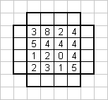
Головоломка 2
Первые встречные (15 баллов)

В каждой строке и столбце квадрата 5×5 находятся буквы A, B, C, D и пустая клетка. Буквы вне квадрата показывают, какая именно буква в соответствующей строке или столбце должна быть первой в данном направлении.

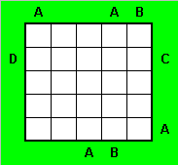
Головоломка 3
Домино (2×15 баллов)

Перед вами фигуры, выложенные из стандартного набора домино. Восстановите границы костяшек.

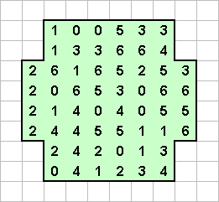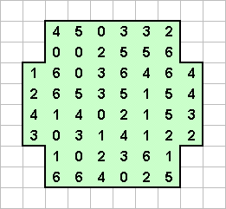
Головоломка 4
4 Деревья и палатки (2×20 баллов)

На рисунке показаны деревья. Известно, что к каждому дереву "привязана" одна палатка, занимающая соседнюю с ним (по горизонтали или вертикали) клетку. Клетки палаток не могут соприкасаться даже по диагонали. Числа по краям показывают, сколько палаток находится в данном ряду. Отметьте клетки, где должны стоять палатки.

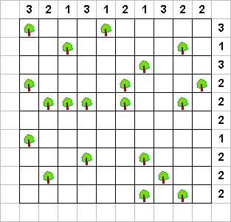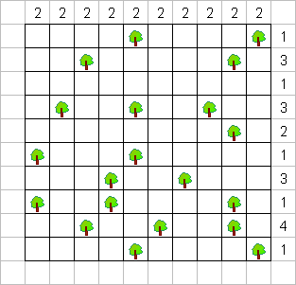
Головоломка 5
5 Числовые ломаные (2×20 баллов)

В некоторых клетках таблички стоят числа от 0 до 3. Требуется провести по границам клеток одну несамопересекающуюся замкнутую ломаную так, чтобы с каждой клеткой ломаная граничила ровно столько раз, какое число стоит внутри клетки. Граничила – значит, проходила по стороне данной клетки.

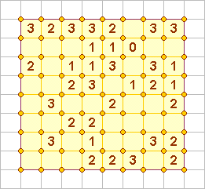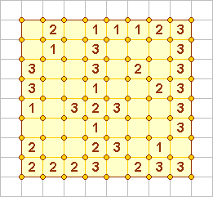
Головоломка 6
Максимум суммы (лучший результат - 80 баллов, каждый следующий на 10 меньше)

Выберите любую свободную клетку для старта. Сделайте ход в одном из четырех направлений на одну клетку. Далее двигайтесь в любом из четырех направлений на две клетки, после – на три и т. д. Ваша задача – сделать как можно большей сумму цифр в посещенных вами клетках. Обведите в кружок все клетки, которые вы посетили.

1 | 1 | 6 | 2 | 2 | 1 | 5 | 6
4 | 4 | 3 | 1 | 6 | 4 | 6 | 1
6 | 6 | 5 | 6 | 1 | 2 | 6 | 2
2 | 3 | 5 | 6 | 3 | 5 | 5 | 6
4 | 4 | 2 | 1 | 3 | 5 | 3 | 3
2 | 4 | 1 | 3 | 3 | 3 | 4 | 1
2 | 1 | 1 | 6 | 1 | 3 | 6 | 2
2 | 1 | 2 | 5 | 5 | 3 | 3 | 1

Головоломка 7
8 Слова, слова, слова… (10×(Число городов)+1×(Число свободных клеток) – 25 баллов)

Впишите в клетки квадрата 5×5 по одной букве так, чтобы в квадрате можно было прочитать как можно больше слов из заданного списка. Слова читаются "ходом короля", то есть соседние буквы должны располагаться на соседних клетках.

ДОЛГОПРУДНЫЙ | ПЕРЕСЛАВЛЬ
ИДРИЦА | ПЕТЕРБУРГ
ИЖЕВС К | РОСТОВ
МИАСС | ЧЕРЕПОВЕЦ
НАГОРЬЕ | ЯРОСЛАВЛЬ

Пропорции

Словесная пропорция – это две пары слов, у которых отношения в каждой паре одинаковы. Например:

Россия | Москва
Украина | Киев

Перед вами – 10 пропорций. Восстановите пропущенные правые части, используя слова из приведенного списка:

1. | Союз |  | 6. | Седи
 | Аполлон |  |  | Толар
2. | Александр |  | 7. | Нептун
 | Иван |  |  | Уран
3. | Гермес |  | 8. | Союз-Аполлон
 | Зевс |  |  | Венера-Галлей
4. | Хлор |  | 9. | Петр I
 | Никель |  |  | Чингисхан
5. | Детское Село |  | 10. | Насекомые
 | Астапово |  |  | Земноводные

Список слов:
Аполлон | Меркурий | Шандор
Вега | Миранда | Шееле
Гана | Пушкин | ЭПАС
Голиаф | Словения | Юпитер
Кронстедт | Стаффорд | Ян
Кубасов | Толстой | Янош
Лев Толстой | Тритон | Шандор

Пропорции (ответы)

Вашему вниманию представлены пропорции, задача – восстановить вторую половину каждой пропорции. Необходимый материал – внизу страницы.

1. | Союз | Кубасов | 6. | Седи | Гана
 | Аполлон | Стаффорд |  | Толар | Словения
2. | Александр | Шандор | 7. | Нептун | Тритон
 | Иван | Янош |  | Уран | Миранда
3. | Гермес | Меркурий | 8. | Союз-Аполлон | ЭПАС
 | Зевс | Юпитер |  | Венера-Галлей | Вега
4. | Хлор | Шееле | 9. | Петр I | Толстой
 | Никель | Кронстедт |  | Чингисхан | Ян
5. | Детское Село | Пушкин | 10. | Насекомые | Аполлон
 | Астапово | Лев Толстой |  | Земноводные | Голиаф

Гимны

Вашему вниманию представлены фразы из гимнов разных государств. Ваша задача – установить какой гимн какой стране принадлежит.

1. Нам путь к победе Бонапарт указал.
2. Долой империалистов, Аллах превыше тиранов-предателей, восхваляй его, схвати тирана и уничтожь его!
3. Величественны снегом покрытые горы, которые Господь дал тебе в качестве крепости.
4. Место славной свободы, по божественному приказу устроенное.
5. Боже, храни Африку
6. Да будут строки Корана нашим порядком, да будет знамя веры нашей крышей.
7. Одна ты такая – хранимая Богом родная земля!
8. Великий бог! Нас заковать! Ярмо нам положить на выи…
9. О Аллах, защити ради нас его величество султана!
10. Пусть нашим лозунгом будет «В Боге наша вера»…

Страна | № гимна
Афганистан
Либерия
Ливия
Оман
Польша
Россия
США
Франция
Чили
Южно-Африканская республика

Гимны (Ответы)
Страна | № гимна
Афганистан | 6
Либерия | 4
Ливия | 2
Оман | 9
Польша | 1
Россия | 7
США | 10
Франция | 8
Чили | 3
Южно-Африканская республика | 5

